Micro-projet Webmapping

**2016**

Cédric MENUT

ING2

01/01/2016

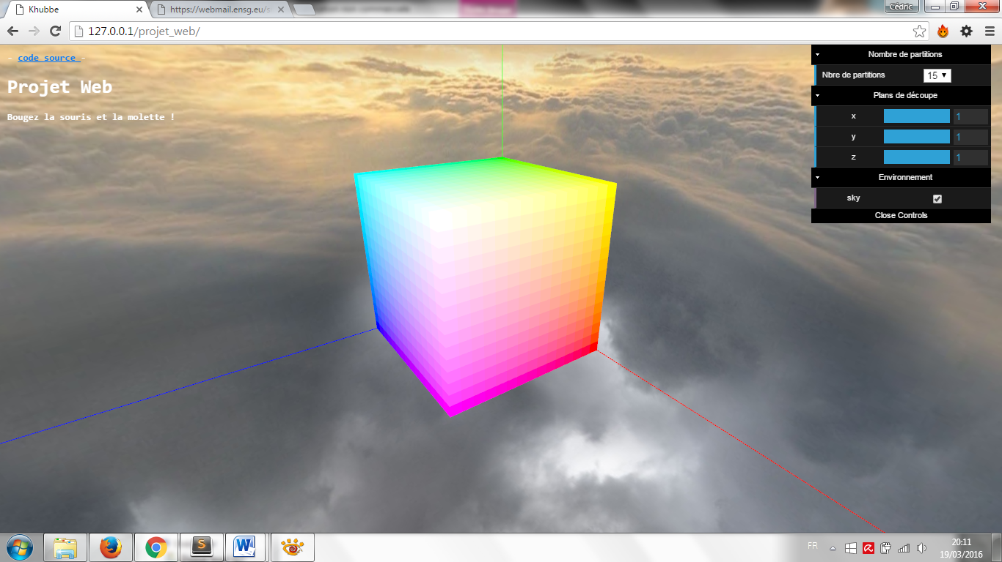

Documentation utilisateur

0 – Copier l’ensemble du dossier sur votre machine et prendre connaissance des documentations

1 – Ouvrir le fichier *index.html* (directement ou en local) avec un navigateur adapté

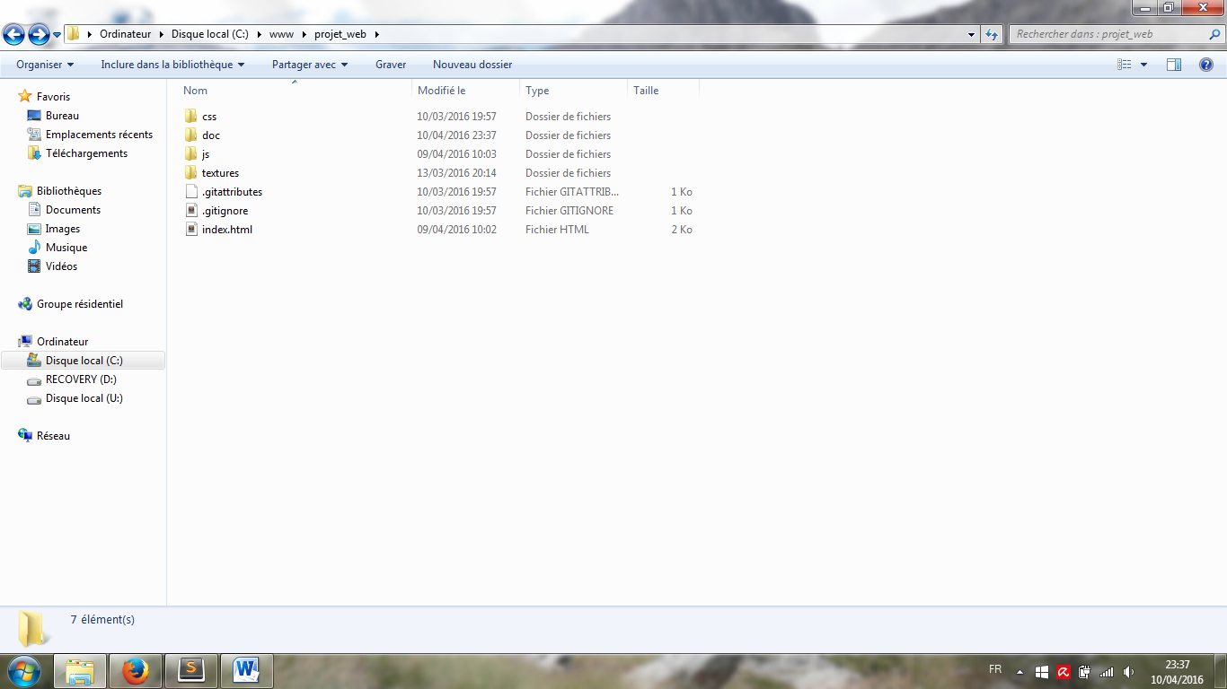

2 – Vous devriez obtenir cette fenêtre

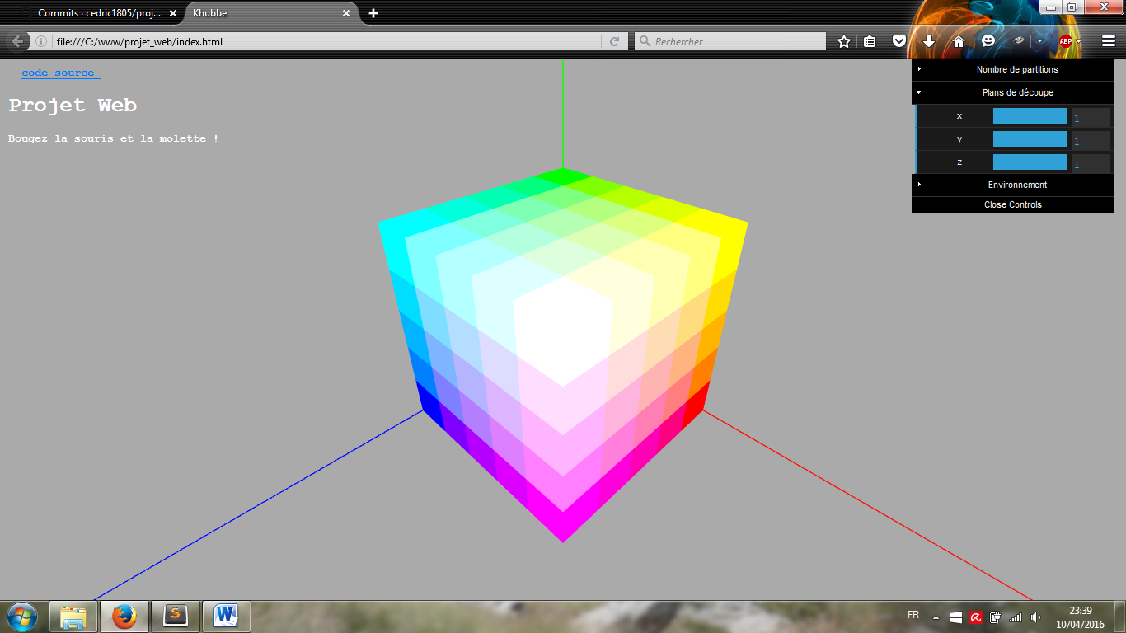

3 – Varier le nombre de partitions du cube à l’aide de l’interface graphique à droite

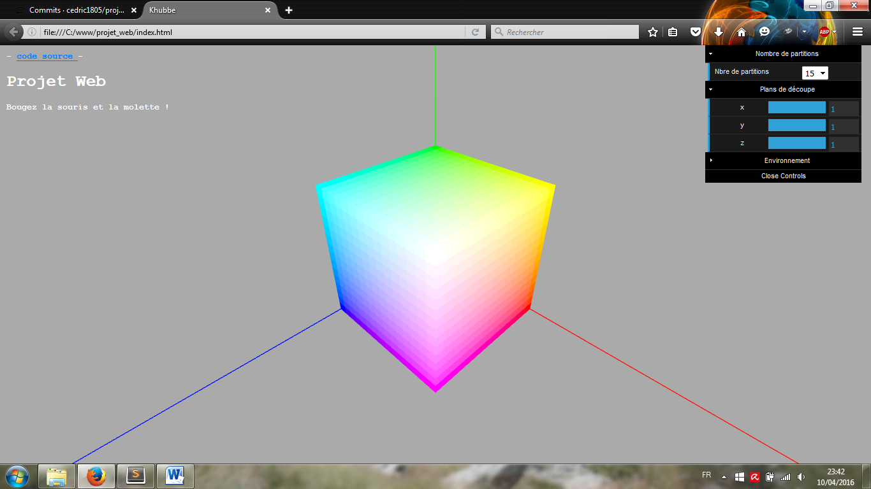

4 – Effectuez des coupes planes suivants les trois axes

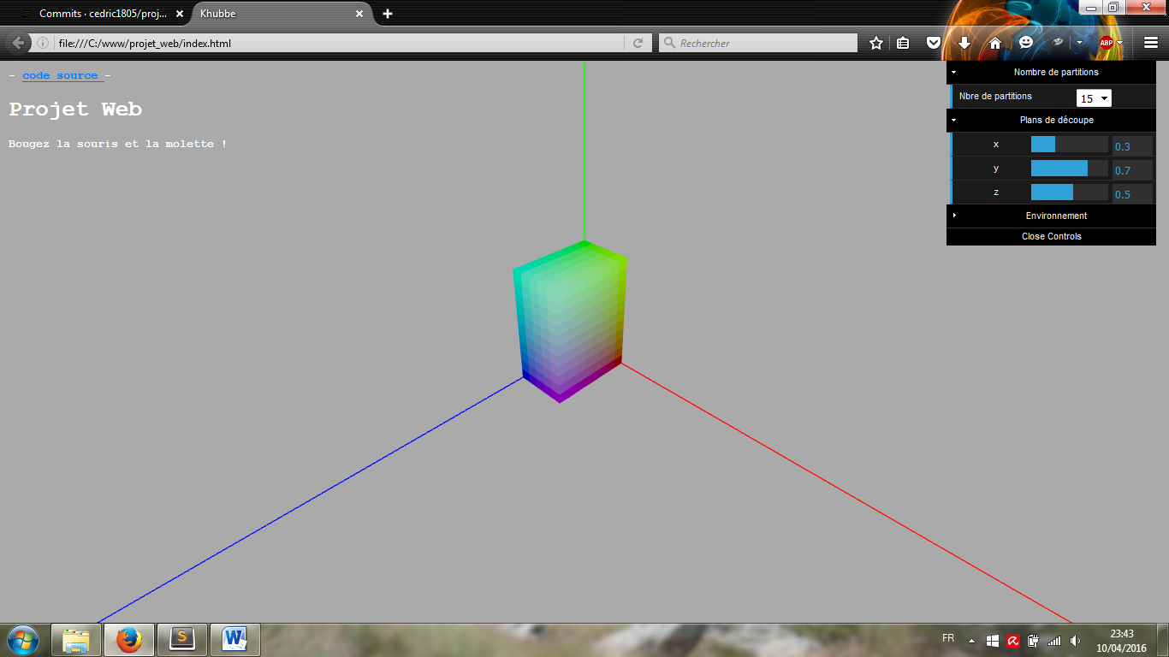

5 – Modifier la position de la caméra à l’aide de la souris (clic) et de la molette

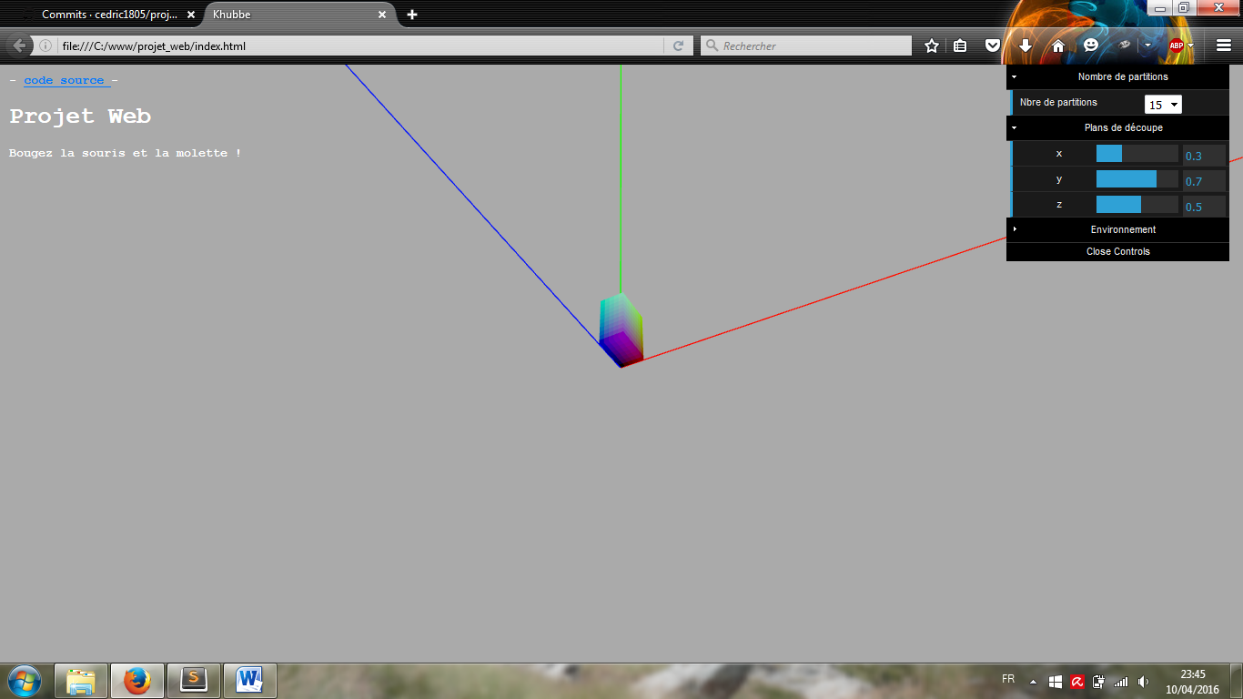

6 – Changer d’environnement en cochant la case *Sky*

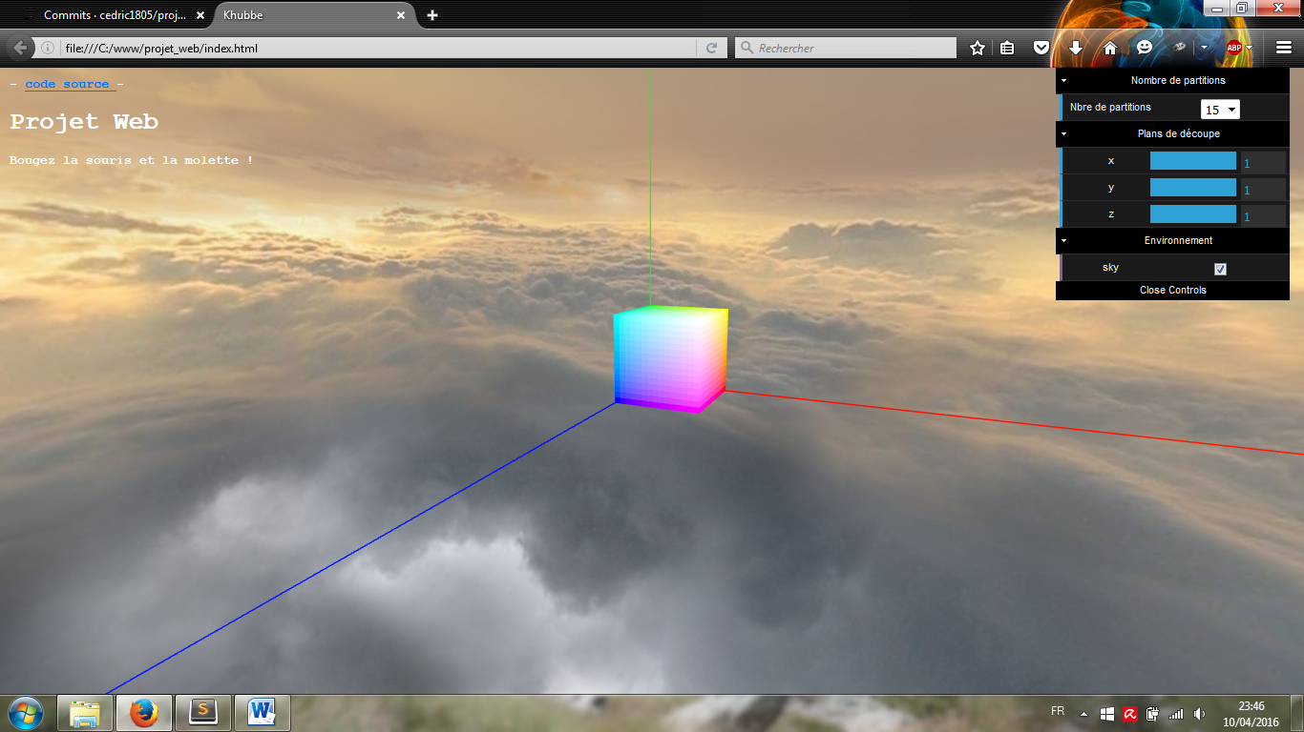

7 – Visualiser le code source en ligne à l’aide du lien en haut à gauche



